Тема № 4. Запрет на курение на рабочих местах и в рабочих зонах

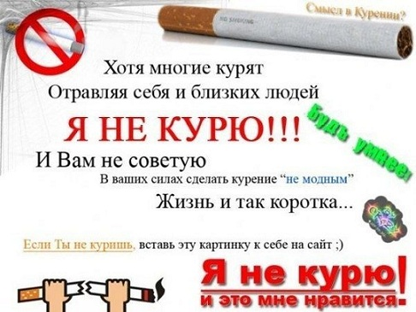

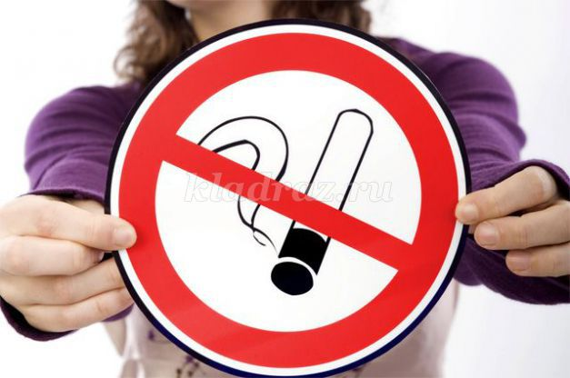

ВВЕДЕНИЕ

- Федеральный закон "Об охране здоровья граждан от воздействия окружающего табачного дыма, последствий потребления табака или потребления никотинсодержащей продукции" от 23.02.2013 N 15-ФЗ (последняя редакция) Статья 12. Запрет курения табака или потребления никотинсодержащей продукции на отдельных территориях, в помещениях и на объектах

- Федеральный закон от 31 июля 2020 г. № 303-ФЗ “О внесении изменений в отдельные законодательные акты Российской Федерации по вопросу охраны здоровья граждан от последствий потребления никотинсодержащей продукции”

С 1 июня 2013 г. установлен запрет не только на курение на рабочих местах, но и в рабочих зонах, организованных в помещениях (п. 9 ч. 1 ст. 12 Закона N 15-ФЗ). Поскольку речь идет о запрете курения в закрытых помещениях и зонах, получается, что курить, например, на своем рабочем месте или в рабочей зоне на открытой строительной площадке работник вправе.
Рабочее место - Место, где работник должен находиться или куда ему необходимо прибыть в связи с его работой и которое прямо или косвенно находится под контролем работодателя (ч. 6 ст. 209 Трудового кодекса РФ);
участок помещения, на котором в течение рабочей смены или части ее осуществляется трудовая деятельность. Рабочим местом могут являться несколько участков производственного помещения. Если эти участки расположены по всему помещению, то рабочим местом считается вся площадь помещения (п. 3.2 СанПиН 2.2.4.548-96. 2.2.4 "Физические факторы производственной среды. Гигиенические требования к микроклимату производственных помещений. Санитарные правила и нормы", утв. Постановлением Госкомсанэпиднадзора России от 01.10.1996 N 21).
При работе с компьютером минимальная площадь рабочего места пользователя составляет 4,5 кв. м (п. 3.4 СанПиН 2.2.2/2.4.1340-03.2.2.2 "Гигиена труда, технологические процессы, сырье, материалы, оборудование, рабочий инструмент. 2.4. Гигиена детей и подростков. Гигиенические требования к персональным электронно-вычислительным машинам и организации работы. Санитарно-эпидемиологические правила и нормативы", утв. Главным государственным санитарным врачом РФ 30 мая 2003 г.).
Рабочая зона - Пространство высотой до 2 м над уровнем пола или площадки, на котором находятся места постоянного или временного (непостоянного) пребывания работников. На постоянном рабочем месте работник находится большую часть своего рабочего времени (более 50% или более 2 часов непрерывно). Если при этом работа осуществляется в разных пунктах рабочей зоны, постоянным рабочим местом является вся рабочая зона (п. 2.28 Санитарных норм и правил устройства и эксплуатации лазеров, утв. Главным государственным санитарным врачом СССР 31 июля 1991 г. N 5804-91, Приказ Роспотребнадзора от 22.12.2009 N 754 "Об утверждении Инструкции")
С 1 июня 2013 г. работодатели вправе устанавливать запрет курения табака на территориях и в помещениях, используемых для осуществления своей деятельности (п. 3 ч. 1 ст. 10 Закона N 15-ФЗ). В отношении юридических лиц прямо разрешено курение только на судах дальнего плавания в специально выделенных местах на открытом воздухе или в изолированных помещениях, которые оборудованы системами вентиляции, но при условии наличия решения владельца судна или уполномоченного им на это лица (п. 1 ч. 2 ст. 12 Закона N 15-ФЗ). При этом в Законе N 15-ФЗ нет прямого запрета на оборудование специальных курительных мест на работе в обычных организациях (ст. 10 Закона N 15-ФЗ).
Поэтому с 1 июня 2013 г. работодатели имеют право (п. 3 ч. 1 ст. 10, п. 9 ч. 1 ст. 12 Закона N 15-ФЗ):
- или полностью запретить курение табака на своей территории и в своих помещениях;
- или ограничить курение специально выделенными и оборудованными местами в изолированных помещениях и/или на открытом воздухе.
Принятый организацией порядок борьбы с курением должен быть зафиксирован в отдельном приказе, правилах внутреннего трудового распорядка и иных локальных нормативных актах (например, в положении об оплате труда и премировании).
Требования к выделению и оснащению специальных мест на открытом воздухе для курения табака, к выделению и оборудованию изолированных помещений для курения табака утв. совместным Приказом Минрегиона России и Минздрава России от 31.07.2013 N 321 (ч. 3 ст. 12 Закона N 15-ФЗ).
Требования к знаку о запрете курения и к порядку его размещения утв. Приказом Минздрава России от 30.05.2013 N 340н (ч. 5 ст. 12 Закона N 15-ФЗ). Документ представлен на регистрацию в Минюст России (Письмо Минздрава России от 06.06.2013 N 09-01/6102).

Ответственность
За нарушение законодательства в сфере охраны здоровья граждан от воздействия окружающего табачного дыма и последствий потребления табака устанавливается дисциплинарная, гражданско-правовая, административная ответственность в соответствии с законодательством РФ (ст. 23 Закона N 15-ФЗ).

Дисциплинарная ответственность работников
За неисполнение или ненадлежащее исполнение работником своих обязанностей организация вправе применить к нему дисциплинарные взыскания (ч. 1 ст. 192 Трудового кодекса РФ).
Значит, работодатель имеет право сделать замечание или объявить выговор работнику, который курит (при полном запрете курения), в т.ч. в неположенном месте или в неположенное время (при наличии специального места и установленного времени перекуров).
Что касается такого вида взыскания (ст. 192 Трудового кодекса РФ), как увольнение, то уволить работника можно только при наличии очень веских оснований, к которым сам факт наличия у работника вредной привычки не относится (ст. 192 Трудового кодекса РФ). Трудовой кодекс РФ не содержит непосредственно такого основания увольнения, как увольнение в связи с тем, что сотрудник курит. Ведь это личное пристрастие человека, не имеющее прямого отношения к трудовым обязанностям.
В то же время работника можно уволить за несоблюдение правил внутреннего трудового распорядка и/или грубое нарушение правил противопожарной безопасности.
При этом надо помнить, что ряд работников нельзя уволить за дисциплинарный проступок, даже если для этого есть соответствующие основания, в частности беременных женщин (ч. 1 ст. 261 Трудового кодекса РФ), члена профсоюза - без учета мнения профсоюза (ч. 2 ст. 82 Трудового кодекса РФ), несовершеннолетнего сотрудника - без согласия трудовой инспекции и комиссии по делам несовершеннолетних (ст. 269 Трудового кодекса РФ).

Административная ответственность организаций и должностных лиц
Федеральным законом от 21.10.2013 N 274-ФЗ "О внесении изменений в Кодекс Российской Федерации об административных правонарушениях и Федеральный закон "О рекламе" в связи с принятием Федерального закона "Об охране здоровья граждан от воздействия окружающего табачного дыма и последствий потребления табака" (далее - Закон N 274-ФЗ) в КоАП РФ внесены изменения, направленные на ужесточение борьбы с потреблением табака.
В Кодекс Российской Федерации об административных правонарушениях введены новые ст. ст. 6.23, 6.24, 6.25, 14.3.1, 14.53, предусматривающие штрафы для граждан, должностных и юридических лиц за вовлечение несовершеннолетнего в процесс употребления табака, за курение табака на запрещенных отдельных территориях, в помещениях и объектах, за спонсорство, стимулирование продаж и рекламу табака, за нарушение ограничений и запретов при продаже табачных изделий.
Работодателей касаются нормы ст. 6.25 КоАП РФ. Так, по указанной статье к административной ответственности могут быть привлечены как организация, так и ее должностные лица. На них распространяется принцип презумпции невиновности, согласно которому лицо подлежит административной ответственности только за те административные правонарушения, в отношении которых установлена его вина (ч. 1 ст. 1.5 КоАП РФ).
Организация (ее должностное лицо) будет признана виновной (виновным) в совершении административного правонарушения, если будет установлено, что у нее (у него) была возможность для соблюдения норм Закона N 15-ФЗ, за нарушение которых ст. 6.25 КоАП РФ предусмотрена административная ответственность, но ею (им) не были приняты все зависящие от нее (него) меры по их соблюдению (ч. 2 ст. 2.1 КоАП РФ).
Срок давности для привлечения к административной ответственности составляет один год со дня совершения административного правонарушения (ч. 1 ст. 4.5 КоАП РФ). Течение этого срока начинается со дня, следующего за днем совершения административного правонарушения (за днем обнаружения правонарушения). Это следует из норм ч. 1 ст. 4.8 КоАП РФ, п. 14 Постановления Пленума ВС РФ от 24.03.2005 N 5 "О некоторых вопросах, возникающих у судов при применении Кодекса Российской Федерации об административных правонарушениях". По истечении указанного срока ни работодатель, ни его должностные лица не могут быть привлечены к административной ответственности, административный штраф с них не взыскивается (п. 6 ч. 1 ст. 24.5 КоАП РФ).
По общему правилу административный штраф должен быть уплачен лицом, привлеченным к административной ответственности, не позднее 60 дней со дня вступления постановления о наложении административного штрафа в законную силу либо со дня истечения срока отсрочки или срока рассрочки, предусмотренных ст. 31.5 КоАП РФ (ч. 1 ст. 32.2 КоАП РФ).
Неуплата административного штрафа по ст. 6.25 КоАП РФ в срок, установленный КоАП РФ, сама по себе также является административным правонарушением и влечет наложение административного штрафа в 2-кратном размере суммы неуплаченного административного штрафа, но не менее 1000 руб., либо административный арест на срок до пятнадцати суток, либо обязательные работы на срок до 50 часов (ч. 1 ст. 20.25 КоАП РФ).
Датой совершения административного правонарушения по ч. 1 ст. 20.25 КоАП РФ является следующий день после истечения установленного ч. 1 ст. 32.2 КоАП РФ срока для добровольной уплаты штрафа.

